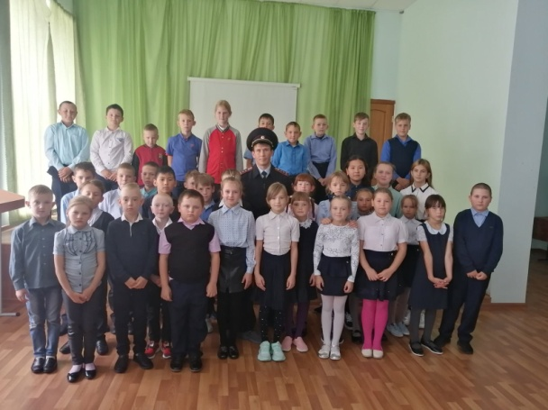
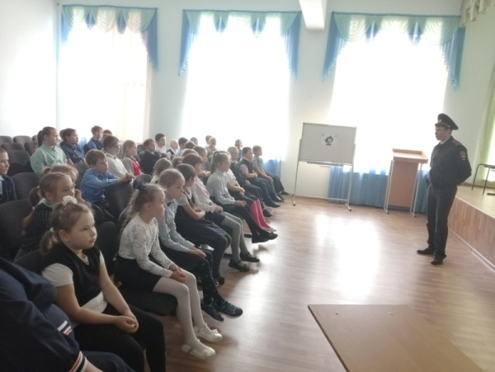
C 1 по 30 сентября в Ларихинской ООШ прошел месячник безопасности и гражданской защиты детей. В рамках данного мероприятия прошли беседы с ребятами по профилактике ДДТТ, по пожарной безопасности, экстремизму и терроризму. Были проведены учебно-тренировочные эвакуации учащихся из здания школы. В школе разработана схема-маршрута безопасности «Дом-школа-дом», проведены практические занятия по правилам дорожного движения, а так же классные часы и минутки безопасности.
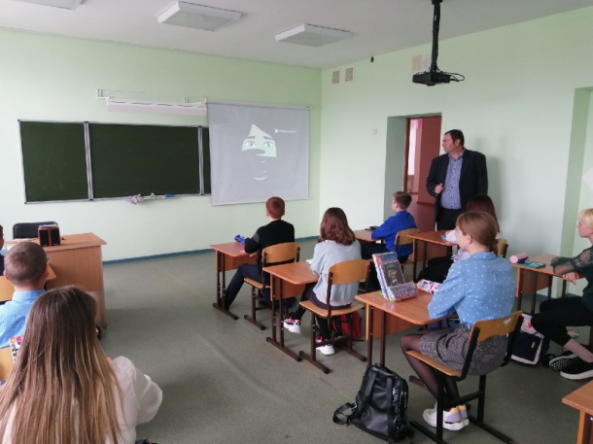
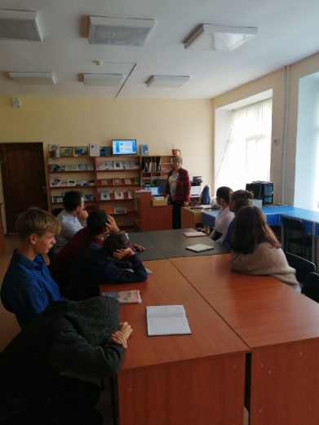

3 сентября проведено мероприятие «Капля жизни», в память о жертвах террористического акта в Бесланской школе.
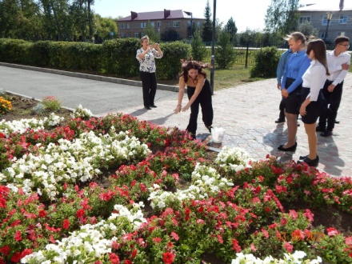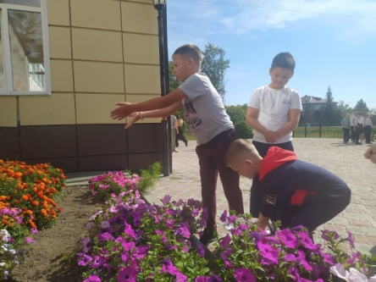

Отчет по неделе безопасности в Ларихинской ООШ
С 20 по 24 сентября в Ларихинской школе, была проведена неделя безопасности дорожного движения. С целью недопущения ДТП и дорожного травматизма с обучающимися 1-9 классов Ларихинской ООШ проводились следующие мероприятия: минутки безопасности, встреча с инспектором ГИБДД, практические занятия по правилам дорожного движения (безопасный путь домой, безопасность на дороге, «Мой друг велосипед» и др.), классные часы по ПДД, конкурс рисунков по БДД.
